北京市第八十中学望京实验学校

基于二维码技术的学校物品管理系统
研究报告

项目名称：基于二维码技术的学校物品管理系统
应用学校：北京市第八十中学望京实验学校
技术架构：FastAPI + NiceGUI + SQLite
文档版本：v1.0

目 录

一、研究题目
二、研究背景与研究意义
2.1 研究背景
2.2 研究意义
三、研究目标与研究内容
3.1 研究目标
3.2 研究内容
四、研究思路和研究方法
4.1 总体研究思路
4.2 系统架构设计
4.3 技术选型与研究方法
4.4 数据库设计
4.5 系统界面展示

一、研究题目
基于二维码技术的学校物品管理系统的设计与实现
——以北京市第八十中学望京实验学校为例

本研究以北京市第八十中学望京实验学校为实践场景，针对学校在物品管理过程中面临的效率低下、信息不透明、追溯困难等问题，设计并实现一套基于二维码技术的物品全生命周期管理系统。系统覆盖物品从登记录入、二维码标签生成、借用流转、归还确认到报废处理的完整管理闭环，旨在利用信息化手段提升学校固定资产及教学物品的管理水平。

二、研究背景与研究意义

2.1 研究背景
随着教育信息化的深入推进，中小学校在教学设施和物品管理方面面临日益增长的挑战。北京市第八十中学望京实验学校作为一所设施完备的现代化学校，拥有大量教学设备、体育器材、实验仪器、图书资料和办公用品等。传统的纸质台账管理模式存在以下突出问题：
- 登记效率低：物品的入库、借出、归还均需手工填写纸质表格，耗时费力且容易出错。
- 信息不透明：各部门物品数据分散，管理者难以实时掌握全校物品的整体状况。
- 追溯困难：物品的使用历史缺乏完整记录，出现损坏或丢失时难以追责。
- 报废无流程：物品的报废缺乏规范的审批流程，存在资产流失风险。
- 统计分析缺失：缺乏数据化的统计手段，无法为采购决策提供数据支撑。

与此同时，二维码技术凭借其编码容量大、识别速度快、生成成本低等优势，已在物流、零售、医疗等领域得到广泛应用。将二维码技术引入学校物品管理，通过"一物一码"的方式实现物品的快速识别与信息查询，是解决上述问题的有效技术路径。
此外，Python生态系统的成熟为快速开发提供了便利。FastAPI框架以其高性能和自动API文档生成能力适合构建后端服务，NiceGUI框架则允许使用纯Python代码构建现代化的Web界面，二者结合可以大幅降低开发门槛和维护成本，特别适合学校信息化项目的特点。

2.2 研究意义

（1）实践意义
- 提升管理效率：通过二维码扫码即可完成物品查询、借用、归还等操作，将传统的分钟级操作缩短至秒级。
- 实现全程可追溯：每件物品从入库到报废的全生命周期均有完整的数字化记录，便于审计和追责。
- 降低管理成本：系统自动完成逾期提醒、报废审批等工作，减少人工干预。
- 支撑科学决策：通过借用频次统计、物品状态分析等功能，为学校采购规划提供数据依据。

（2）理论意义
- 探索二维码技术在中小学校园物品管理中的应用模式，为同类学校提供可参考的实践案例。
- 验证前后端分离架构在校园信息化系统中的可行性和适用性。
- 研究Python技术栈（FastAPI + NiceGUI + SQLite）在轻量级校园应用中的最佳实践。

三、研究目标与研究内容

3.1 研究目标
本研究的总体目标是设计并实现一套适用于中小学校的、基于二维码技术的物品全生命周期管理系统，实现以下具体目标：
- 物品数字化管理：建立覆盖全校的物品信息数据库，实现物品信息的电子化录入、分类管理和快速检索。系统支持电子设备、体育器材、实验器材、办公用品、图书、教学器材等多种分类。
- 二维码标识体系：为每件物品自动生成唯一的二维码标签，支持单张打印和批量PDF导出。通过手机扫码即可快速查看物品详情和借用状态。
- 借用流程闭环：实现物品借用、归还的全流程线上管理，包含借用申请、到期提醒、逾期自动标记等功能，确保每一次借用行为可追溯。
- 报废审批流程：建立规范的物品报废申请与审批流程，支持多级审批，确保报废操作有据可查、流程合规。
- 数据统计与决策支持：提供仪表盘展示关键指标，包括物品总数、借用情况、逾期统计、借用频次排行等，并支持报表导出功能。

3.2 研究内容
围绕上述研究目标，本研究的主要内容包括以下几个方面：

（1）物品管理模块
设计物品数据模型，包含编号(自动生成唯一编码)、名称、分类、型号、购入日期、购入价格、存放位置、当前状态、备注等字段。实现物品的增删改查、关键词搜索、按分类/状态筛选、分页展示等功能。支持CSV文件批量导入，降低初始数据录入工作量。

（2）二维码生成与管理模块
基于Python的qrcode库，在物品录入时自动生成对应的二维码图片。二维码内容编码为物品详情页URL，用户扫码即可通过浏览器直接访问物品信息。支持单个二维码查看和批量生成二维码PDF（基于ReportLab库），便于打印后粘贴到实物上。

（3）借用管理模块
实现物品借用申请（含借用用途、预计归还日期）、归还确认（含归还备注）等完整流程。系统自动跟踪借用状态（在借、已归还、逾期），并通过后台定时任务（APScheduler）每日自动检测并标记逾期记录。提供个人借用查询功能，让每位用户随时查看自己的借用记录。

（4）报废管理模块
实现物品报废申请与审批流程。普通用户可以提交报废申请并说明原因，管理员审核后批准或驳回，审批意见可记录备查。报废流程与物品状态联动——物品进入报废申请后自动标记为"待报废"状态，审批通过后变更为"已报废"。

（5）用户与权限管理模块
系统设计三种角色：管理员(admin)、教职工(staff)、学生(student)。管理员拥有全部管理权限，包括物品录入、用户管理、报废审批等；教职工和学生可进行物品查询、借用申请、个人借用记录查看等操作。认证基于Cookie Session机制，确保操作安全。

（6）数据统计与仪表盘模块
实现全局数据统计仪表盘，展示物品总数、可用数量、在借数量、逾期数量、已报废数量等核心指标。提供借用频次排行榜（Top 10），帮助管理者了解最常被借用的物品。支持按时间范围导出借用报告（CSV格式），便于存档和上报。

四、研究思路和研究方法

4.1 总体研究思路
本研究遵循"需求分析 → 系统设计 → 编码实现 → 测试部署"的软件工程方法论，采用迭代开发模式，逐步完善系统功能。总体思路如下：
- 第1步 — 需求调研：深入了解学校物品管理现状，梳理管理痛点和核心需求，明确系统功能边界。
- 第2步 — 架构设计：采用前后端分离的B/S架构，后端提供RESTful API，前端提供Web操作界面，确保系统的可扩展性和可维护性。
- 第3步 — 技术选型：选择Python作为主要开发语言，结合FastAPI、NiceGUI、SQLite等轻量级且成熟的技术框架，降低部署和维护门槛。
- 第4步 — 功能开发：按模块逐步实现物品管理、二维码生成、借用管理、报废管理、用户管理和数据统计等核心功能。
- 第5步 — 测试验证：在学校真实场景中进行功能测试和用户体验测试，根据反馈持续优化。

4.3 技术选型与研究方法
本系统的技术栈选择遵循轻量化、易部署、低成本的原则：
技术组件 | 选型方案 | 选择理由
开发语言 | Python 3.13+ | 语法简洁、生态丰富、学习成本低
后端框架 | FastAPI | 高性能异步框架，自动生成API文档(Swagger)，类型安全
前端框架 | NiceGUI 2.0 | 纯Python构建Web UI，基于Vue/Quasar组件库，无需前端经验
数据库 | SQLite + SQLAlchemy ORM | 零部署成本的嵌入式数据库，WAL模式支持并发读写
二维码生成 | qrcode + Pillow | 生成标准QR Code图片，支持自定义样式
PDF导出 | ReportLab | 专业级PDF生成库，支持图文混排
定时任务 | APScheduler | 轻量级后台调度器，用于逾期借用自动检测

研究方法上，本项目采用前后端分离架构和RESTful API设计规范。后端FastAPI负责业务逻辑和数据持久化，通过标准HTTP接口对外提供服务；前端NiceGUI通过httpx库调用后端API，呈现用户操作界面。这种架构使得前后端可以独立开发和部署，也为未来接入移动端App预留了接口。

4.2 系统架构设计
系统采用经典的前后端分离B/S架构，分为表现层、接口层、业务逻辑层和数据层四个层次。整体架构如下图所示：
【系统架构图】
表现层（NiceGUI Web前端 :8080）
登录页 | 仪表盘 | 物品管理 | 借用管理 | 报废管理 | 用户管理
▼ HTTP / httpx 调用 ▼
接口层（FastAPI RESTful API :8000）
/api/auth | /api/items | /api/borrows | /api/scraps | /api/users | /api/dashboard
▼ Service 调用 ▼
业务服务层  item_service  borrow_service  scrap_service  user_service  dashboard_service | 工具服务层  qrcode_service  (二维码生成)  ReportLab  (PDF导出) | 基础设施层  APScheduler  (逾期检测定时任务)  Session认证  (Cookie管理)
▼ SQLAlchemy ORM ▼
数据层（SQLite + WAL模式）
user表 | item表 | category表 | borrow_record表 | scrap_record表

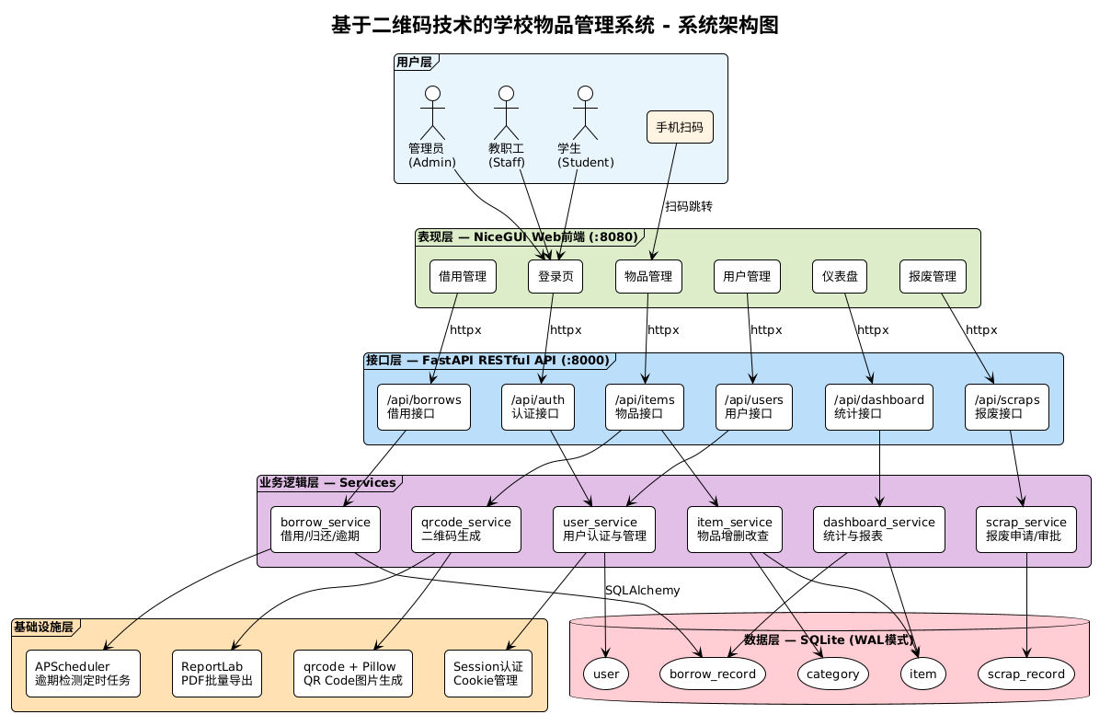图1 系统总体架构图

4.4 数据库设计
系统采用SQLite嵌入式数据库，通过SQLAlchemy ORM进行数据建模。数据库包含5张核心数据表，各表之间通过外键建立关联关系。

用户表（user）
字段名 | 类型 | 说明
id | INTEGER PK | 主键，自增
username | VARCHAR(50) | 登录用户名，唯一
password_hash | VARCHAR(128) | 密码哈希值(SHA256)
real_name | VARCHAR(50) | 真实姓名
role | VARCHAR(20) | 角色: admin/staff/student
phone | VARCHAR(20) | 联系电话（可选）
is_active | BOOLEAN | 是否启用
created_at | DATETIME | 创建时间

物品表（item）
字段名 | 类型 | 说明
id | INTEGER PK | 主键，自增
code | VARCHAR(32) | 物品编号，唯一索引
name | VARCHAR(100) | 物品名称
category_id | INTEGER FK | 所属分类（关联category表）
model | VARCHAR(100) | 型号规格
status | VARCHAR(20) | 状态: available/borrowed/pending_scrap/scrapped
purchase_date | DATE | 购入日期
purchase_price | NUMERIC(10,2) | 购入价格
location | VARCHAR(100) | 存放位置
qrcode_path | VARCHAR(200) | 二维码图片路径
remark | TEXT | 备注信息

借用记录表（borrow_record）
字段名 | 类型 | 说明
id | INTEGER PK | 主键，自增
item_id | INTEGER FK | 物品ID（关联item表）
user_id | INTEGER FK | 借用人ID（关联user表）
borrow_date | DATETIME | 借出时间
due_date | DATE | 应还日期
return_date | DATETIME | 实际归还时间
status | VARCHAR(20) | 状态: active/returned/overdue
purpose | VARCHAR(200) | 借用用途

报废记录表（scrap_record）
字段名 | 类型 | 说明
id | INTEGER PK | 主键，自增
item_id | INTEGER FK | 物品ID（关联item表）
applicant_id | INTEGER FK | 申请人ID（关联user表）
approver_id | INTEGER FK | 审批人ID（关联user表）
reason | TEXT | 报废原因
status | VARCHAR(20) | 状态: pending/approved/rejected
apply_time | DATETIME | 申请时间

分类表（category）
字段名 | 类型 | 说明
id | INTEGER PK | 主键，自增
name | VARCHAR(50) | 分类名称，唯一
description | VARCHAR(200) | 分类描述

各表之间的外键关系为：item.category_id 关联 category.id；borrow_record.item_id 关联 item.id；borrow_record.user_id 关联 user.id；scrap_record.item_id 关联 item.id；scrap_record.applicant_id 和 scrap_record.approver_id 均关联 user.id。

4.5 系统界面展示
以下展示系统主要功能页面的界面截图。系统前端基于NiceGUI框架构建，采用Quasar组件库提供现代化的Material Design风格界面，支持响应式布局，可在电脑和手机浏览器中良好显示。

(1) 登录页面
系统登录界面，展示学校Logo、系统名称和登录表单。支持用户名密码认证。
[ 请在此处插入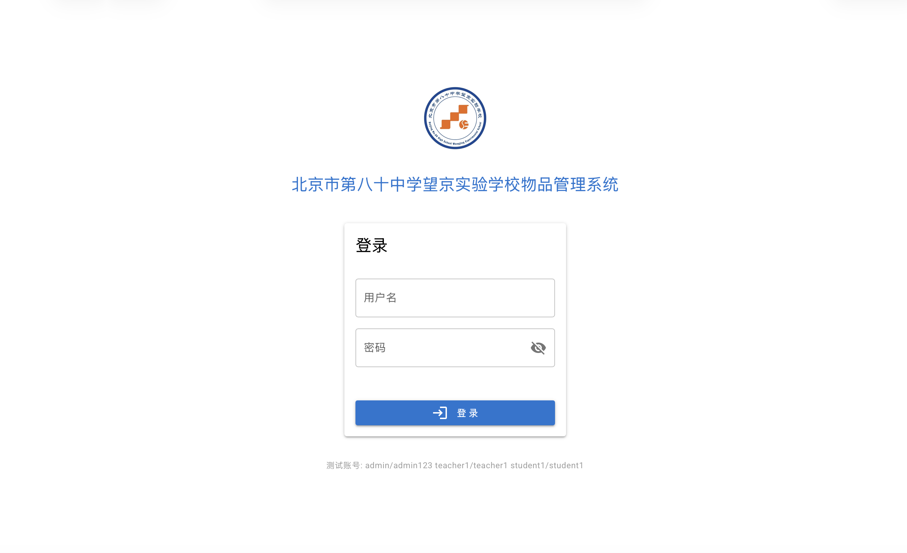登录页面截图 ]
图2 登录页面界面

(2) 仪表盘
系统首页仪表盘，展示物品总数、可用数量、在借数量、逾期数量、已报废数量等统计卡片，以及借用频次Top 10排行图表和快捷操作入口。
[ 请在此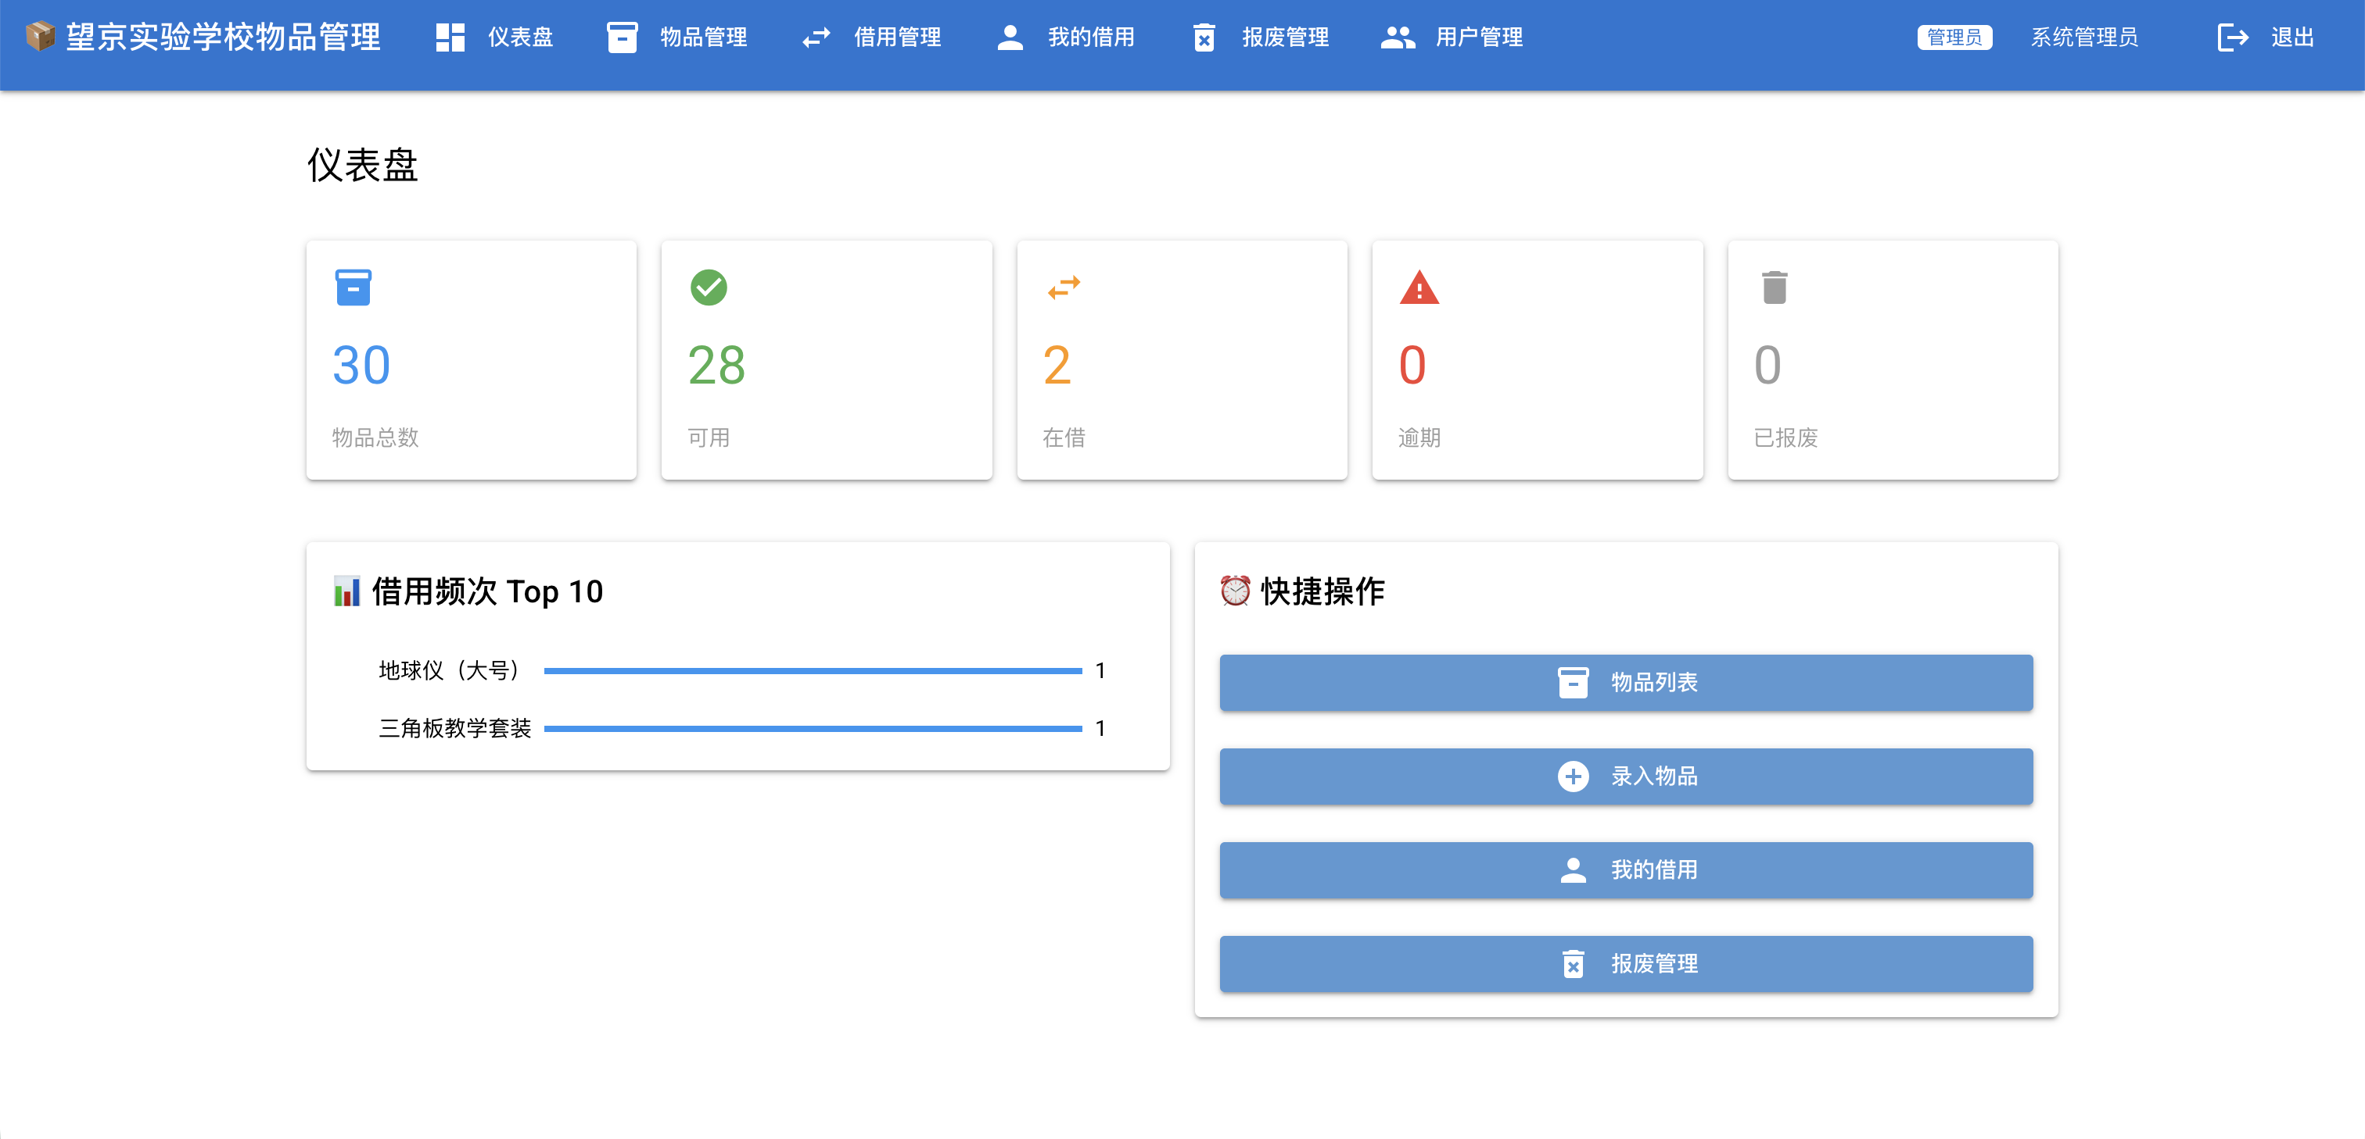处插入仪表盘截图 ]
图3 仪表盘界面

(3) 物品列表
物品管理页面，支持按关键词搜索和按状态筛选。以表格形式展示物品编号、名称、分类、状态、位置等信息。
[ 请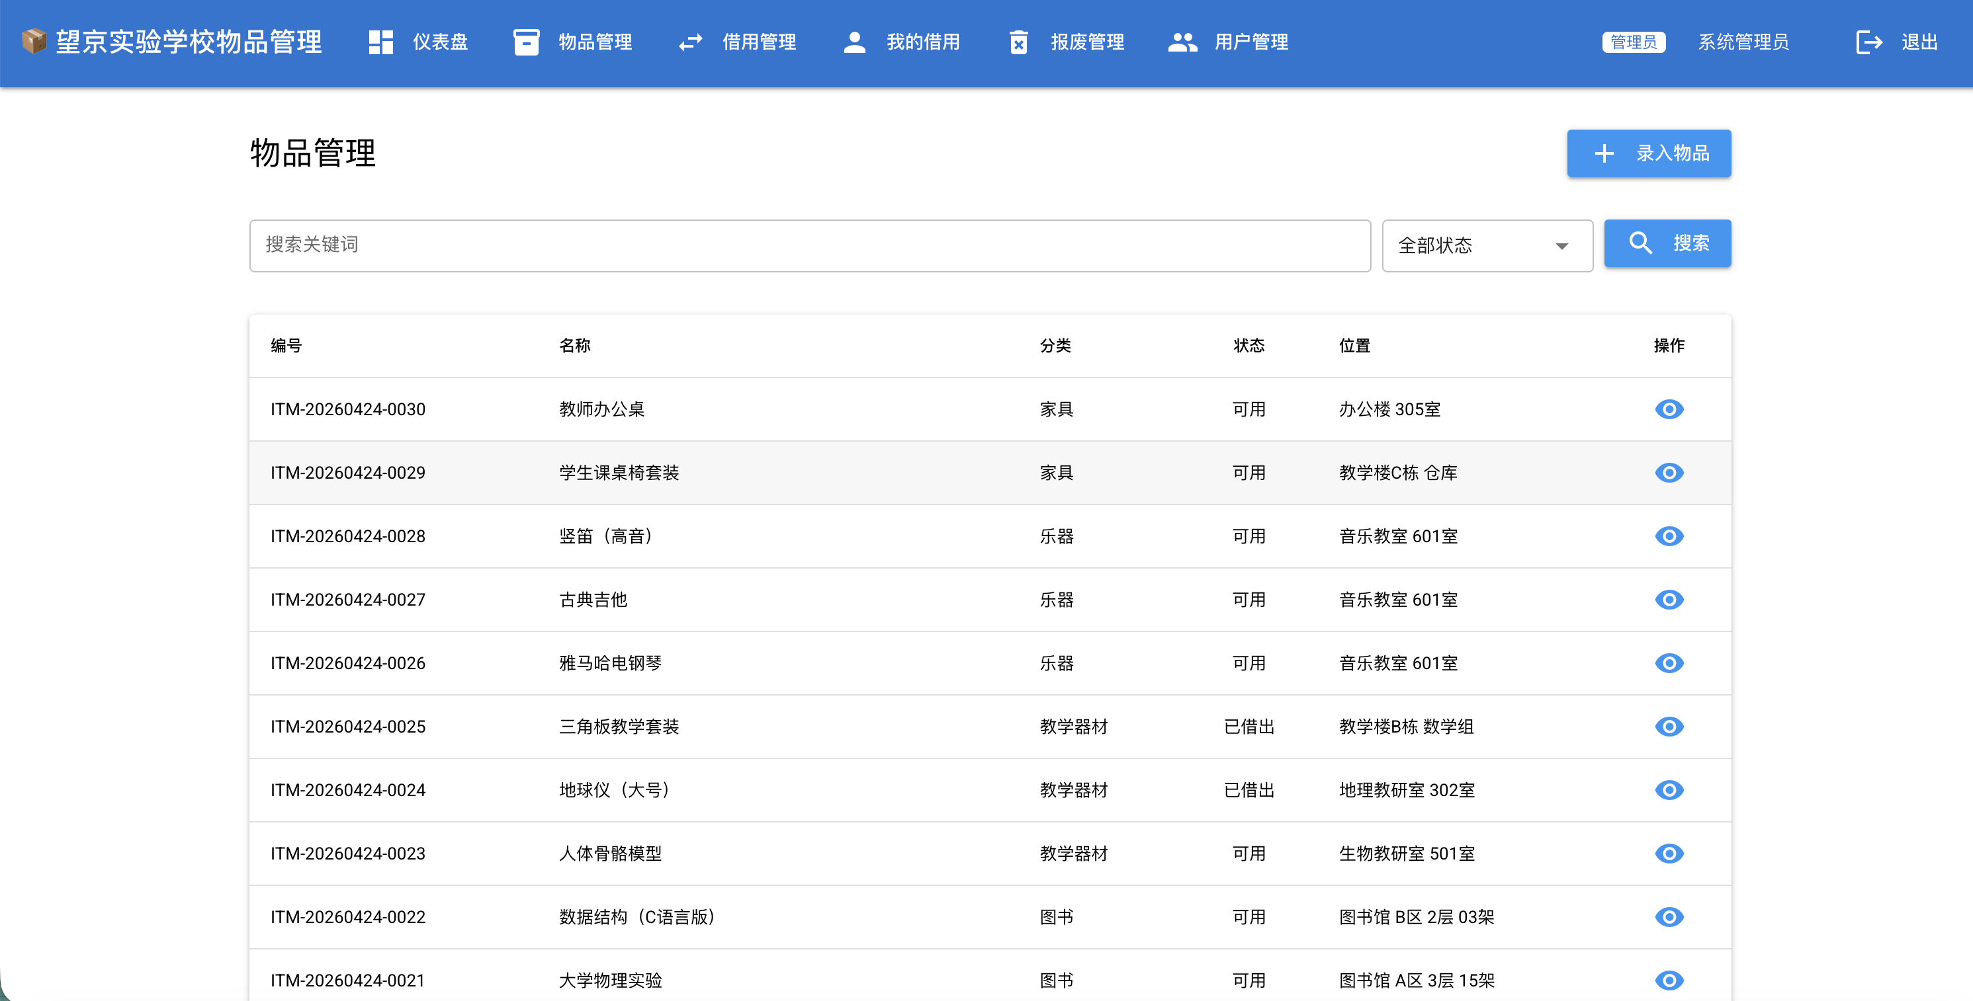在此处插入物品列表截图 ]
图4 物品列表界面

(4) 物品详情与二维码
物品详情页面，展示物品完整信息、二维码图片和最近借用记录。管理员可在此页面进行编辑和删除操作。
[ 请在此处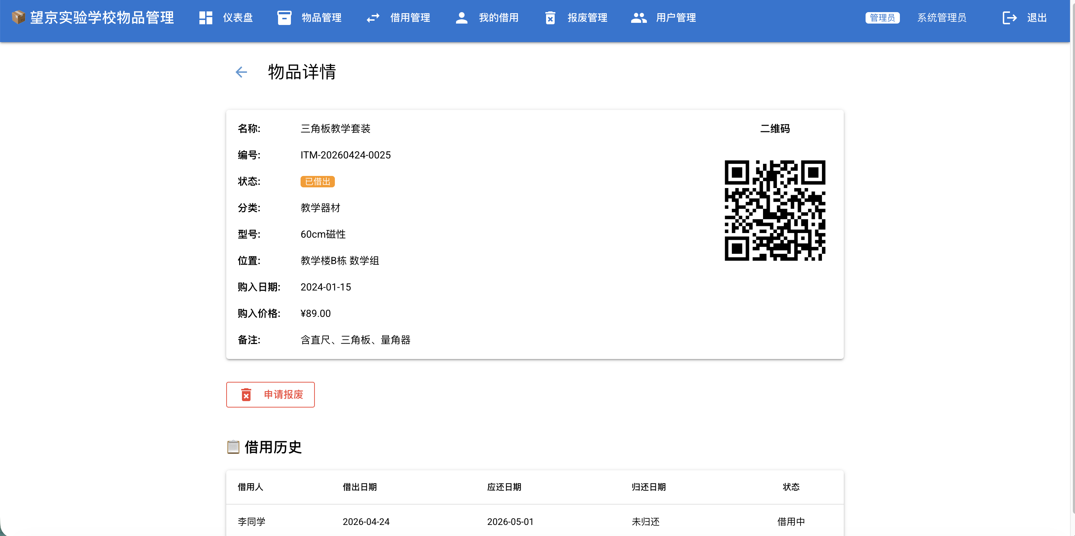插入物品详情与二维码截图 ]
图5 物品详情与二维码界面

(5) 借用管理
借用记录列表页面，展示所有借用记录的状态（在借/已归还/逾期），支持归还操作和状态筛选。
[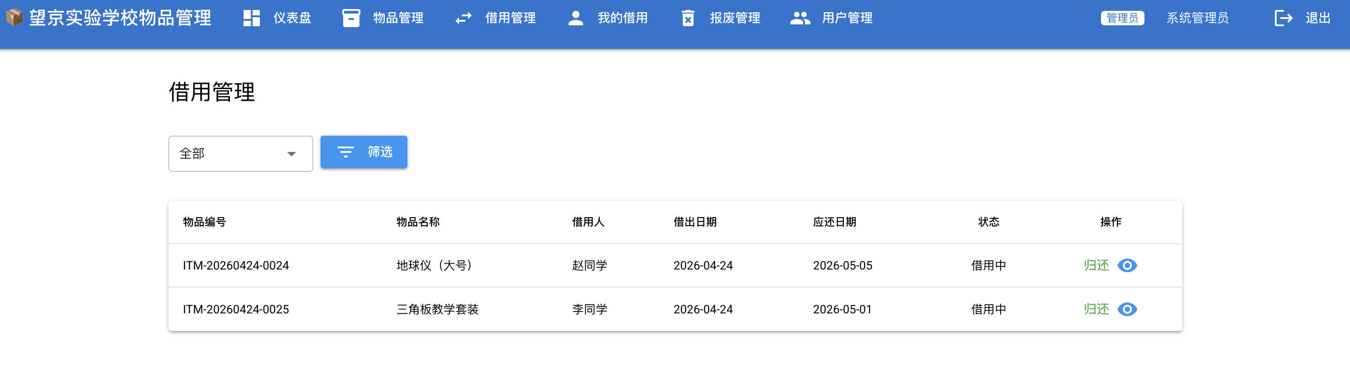请在此处插入借用管理截图 ]
图6 借用管理界面

(6) 报废管理
报废申请与审批页面，展示报废申请列表，管理员可进行批准或驳回操作。
[ 请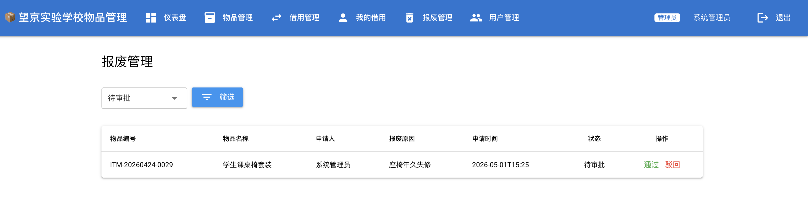在此处插入报废管理截图 ]
图7 报废管理界面

